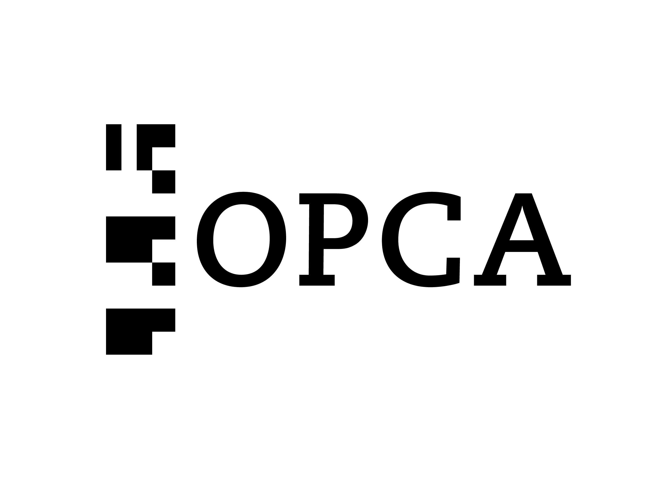 LOS APORTES DE XAVIER ALBÓ

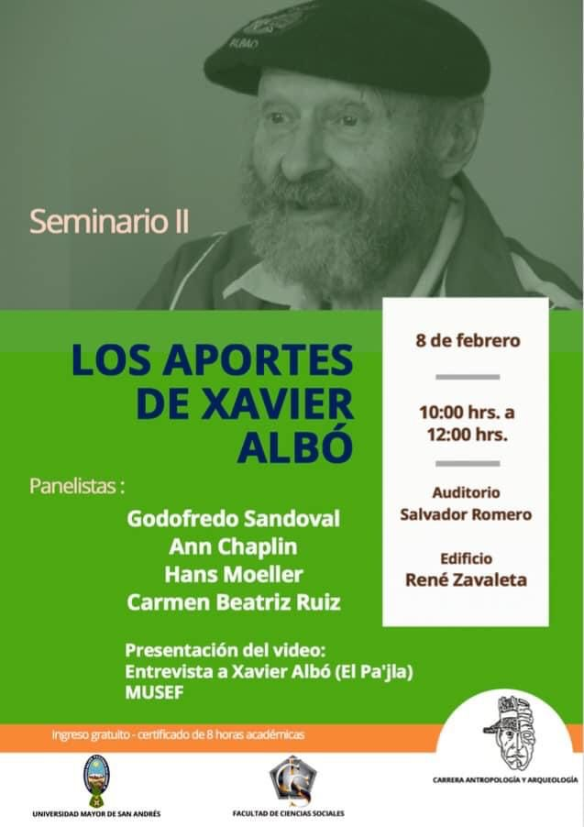
En reconocimiento a la obra y aportes de Xavier Albó fallecido el 20 de enero 2023, la Universidad Mayor de San Andrés, a través de la Facultad Ciencias Sociales y la Carrera Antropología-Arqueología realizará un seminario con la participación de los siguientes panelistas: Godofredo Sandoval, Ann Chaplin, Hans Moeller y Carmen Beatriz Ruiz. También se hará la presentación del video de una entrevista realizada a Xavier Albó (MUSEF).

El evento se realizará el 8 de febrero, a horas 10:00 am en el Auditorio “Salvador Romero”, del Edificio “Rene Zavaleta”.

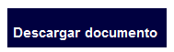
Fecha de publicación: 1 febrero 2023

